Архитектуры Вычислительных систем.

Пояснительная записка.

Задание №3.

Вариант 12. Функция 13.

Исполнил: студент БПИ205

Морозова А. В.

Москва 2021

1. Описание задания:

Обобщенный артефакт, используемый в задании: животные. Базовые альтернативы (уникальные параметры, задающие отличительные признаки альтернатив): 1. Рыбы (место проживания – перечислимый тип: река, море, озеро…) 2. Птицы (отношение к перелету: перелетные, остающиеся на зимовку – булевская величина) 3. Звери (хищники, травоядные, насекомоядные… – перечислимый тип). Общие для всех альтернатив переменные: 1. Название – строка символов, 2. Вес в граммах (целое). Функция, общая для всех альтернатив: найти частное от деления суммы кодов символов в названии животного на вес (действительное число).

Функция (13): упорядочить элементы контейнера по убыванию, используя шейкерную сортировку (Shaker Sort). В качестве ключей для сортировки и других действий используются результаты функции, общей для всех альтернатив.

1. Описание структуры ВС (архитектуры динамически типизированного языка программирования) с наложением на нее обобщенной схемы разработанной программы:

Содержание классов:

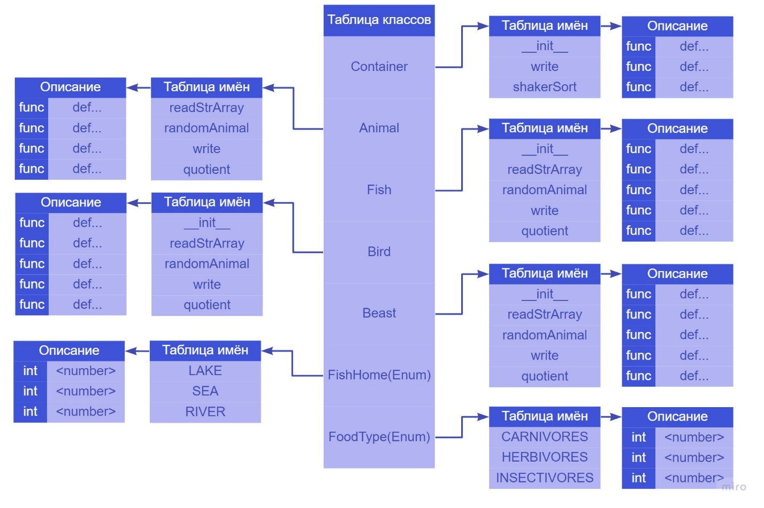

Память программы:

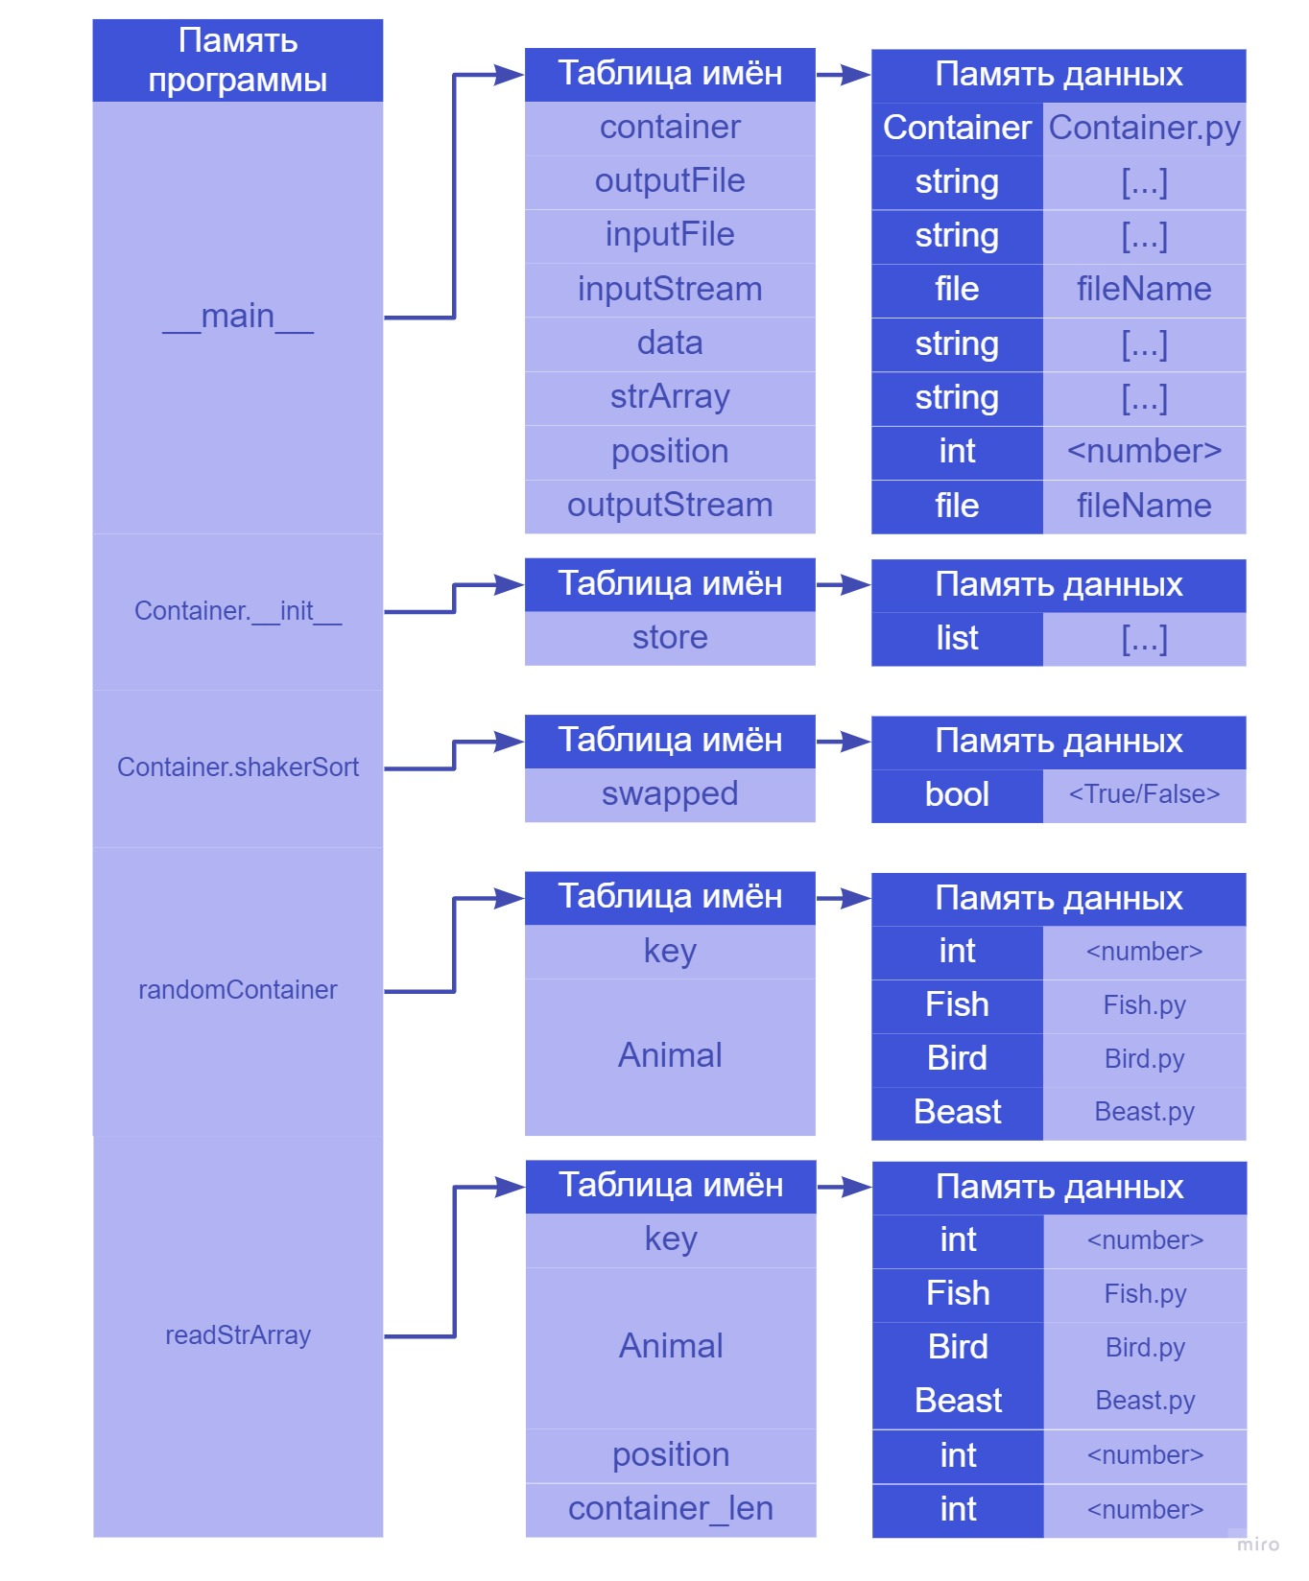

Стек(stack):

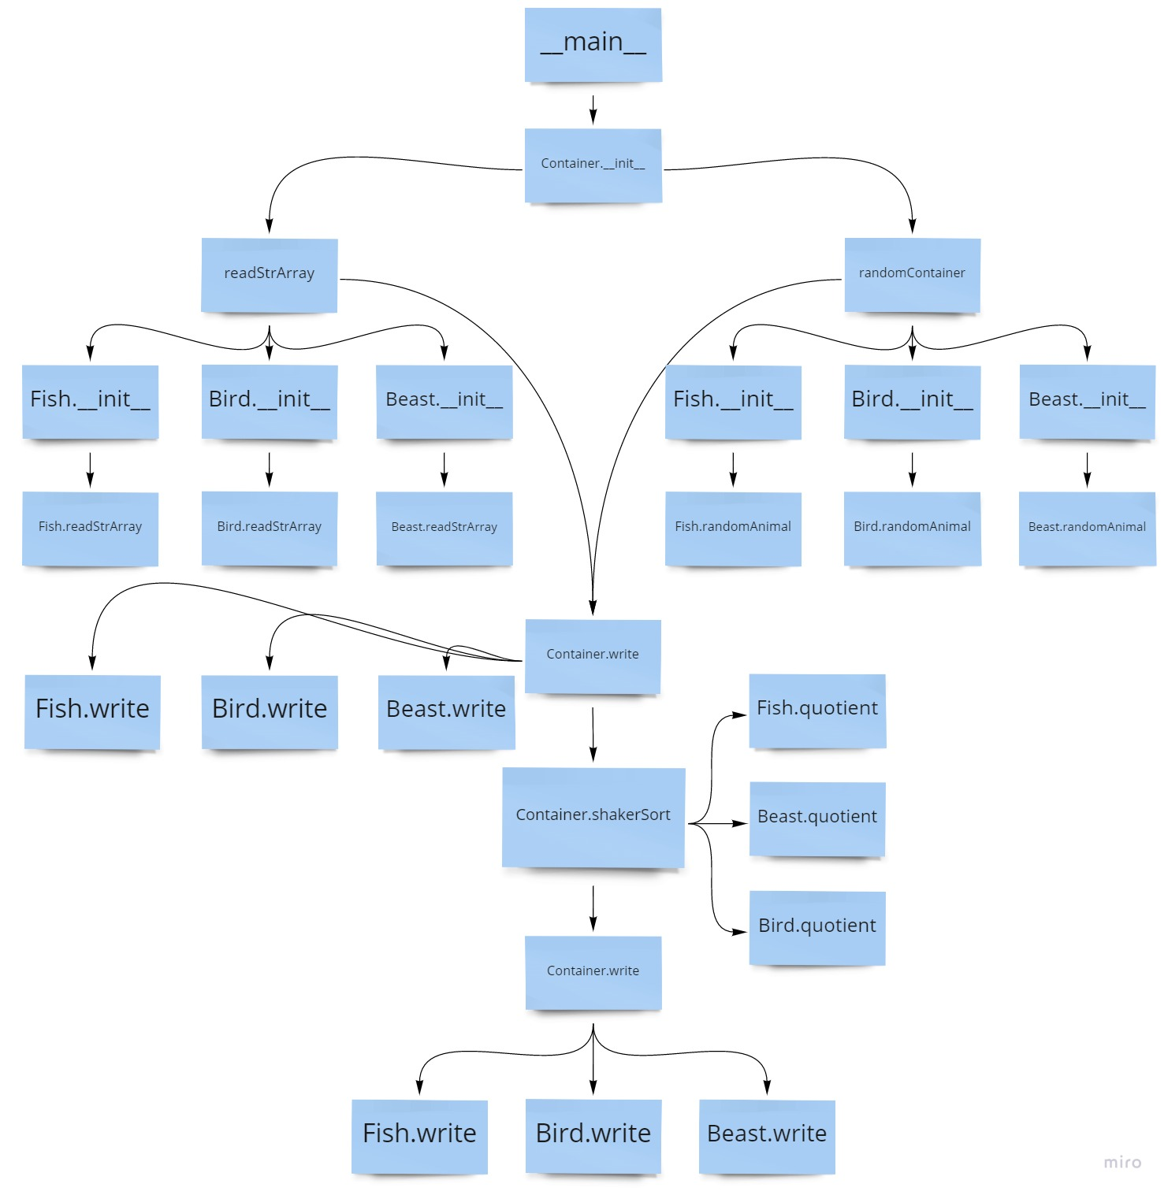

1. Основные характеристики программы:
2. Всего модулей реализации (фалов с определением программных объектов) - 7
3. Общий размер исходных текстов – 312 строк
4. Время выполнения программы для различных тестовых наборов данных:
5. Ввод из файла input, вывод в output

1. Ввод из файла input_1, вывод в output_1

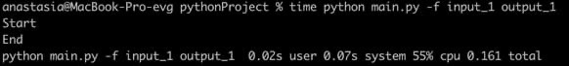

1. Рандомизация 20 элементов контейнера, вывод в файл output_2

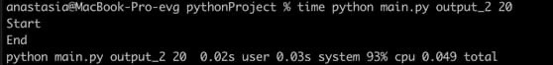

1. Сравнительный анализ:

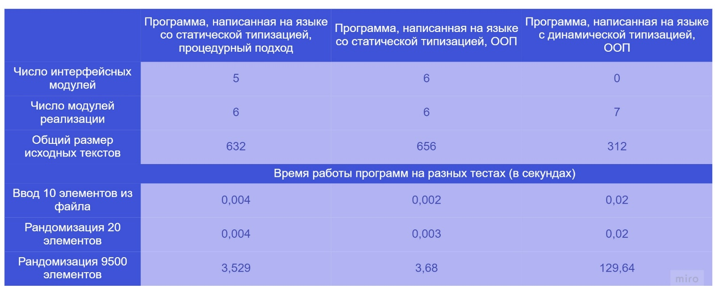

В python не используются заголовочные файлы, поэтому их 0.

Число модулей реализации 7, а не 6, так как кроме классов Animal, Container, Fish, Bird, Beast и файла main.py, есть файл CreateContainer с функциями для ввода/рандомизирования элементов контейнера.

Общий размер исходных текстов меньше приблизительно в 2 раза по сравнению с предыдущими программами.

Время работы программы на небольших тестах увеличилось примерно в 10 раз. Время работы программы на тесте с рандомом 9500 элементов увеличилось примерно в 35 раз. Это связано с тем, что первые две программы были написаны на C и C++ - компилируемых языках, они конвертируются в машинный код, поэтому работают быстрее интерпретируемых языков (например, языка python, на котором была написана программа №3). Языки со статической типизацией (например, C, C++) проверяют корректность типов на этапе компиляции, а языки с динамической типизацией (например, python) – после запуска программы, поэтому занимают больше времени на работу.